**Proyecto: Pagina del colegio.**

*Integrantes: Fidel Barreiros, Gabriel D’Ambrosio, Joaquín Díaz, Tomas Linares, Tomas Morini, Iván Ratzmann, Iván Rodríguez, Luca Testa.*

**Roles:**

Lideres:

Gabriel D’Ambrosio (Oficial), Luca Testa (Suplente).

Investigadores:

Tomas Linares, Iván Rodríguez, Tomas Morini.

Programadores:

Fidel Barreiros, Gabriel D’Ambrosio, Iván Ratzmann, Luca Testa, Iván Rodríguez, Tomas Morini.

Auditoria del código:

Iván Ratzmann.

Diseñadores:

Fidel Barreiros (Diseñador digital (PS)), Gabriel D’Ambrosio (DigitalArtist (SAI)), Iván Ratzmann (Arte tradicional avanzado), Joaquín Díaz (Mano para el arte (Tradicional)).

Pensadores:

Fidel Barreiros, Luca Testa, Gabriel D’Ambrosio, Joaquín Díaz (Creativa y programación).

Iván Rodríguez, Tomas Morini, Tomas Linares (Practica y corrección).

**Programas a utilizar:** Visual Studio Code, HTML, CSS y JavaScript.

**Fase de inicio e investigación:**

HTML y CSS básico:   
<https://www.freecodecamp.org/learn/>

JavaScript:

<https://www.w3schools.com/>

<https://getbootstrap.com/docs/5.1/components/accordion/876sdf>

[https://www.invisionapp.com](https://www.invisionapp.com/)

<https://www.figma.com/>

Ejemplos:

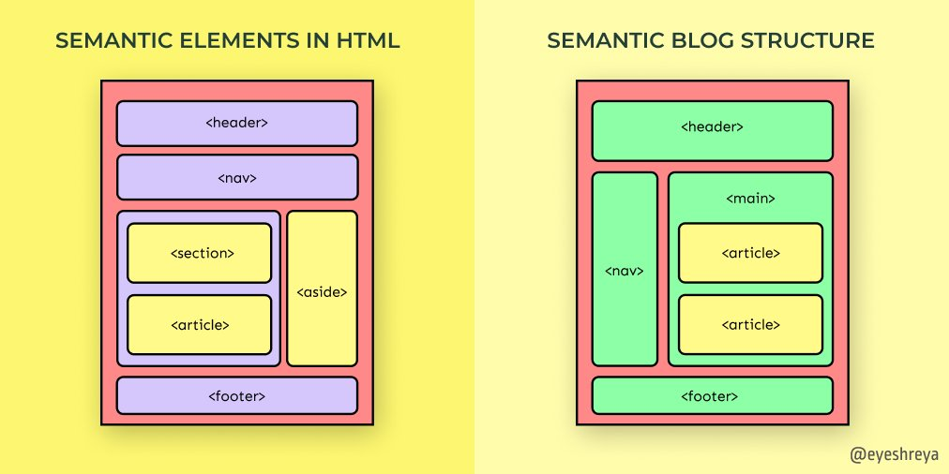

<https://www.uba.ar/#/>



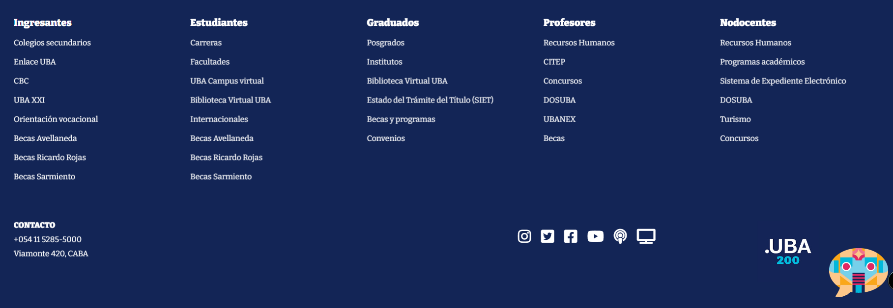

<https://utn.edu.ar/es/>



Destaca con su estilo simple.

Estilo:

Simple y práctico

Colores: Verde, Rojo y blanco.



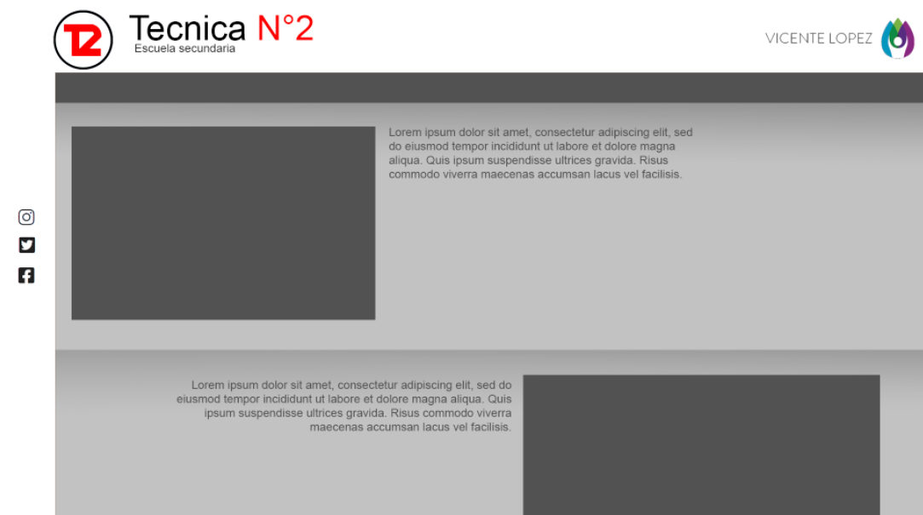

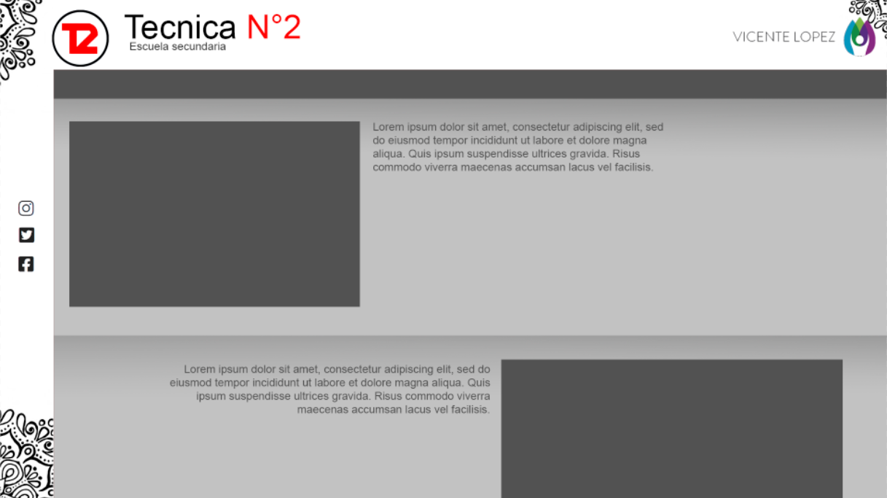

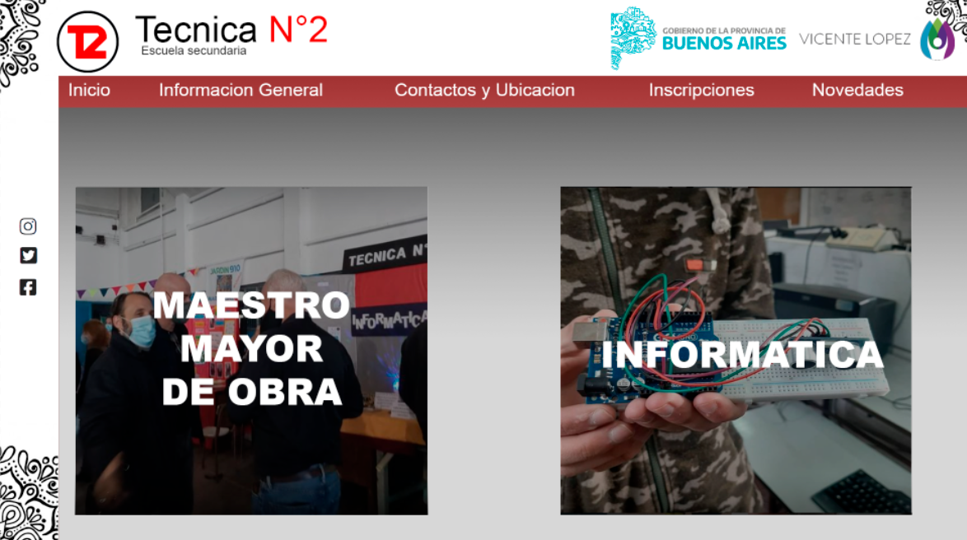

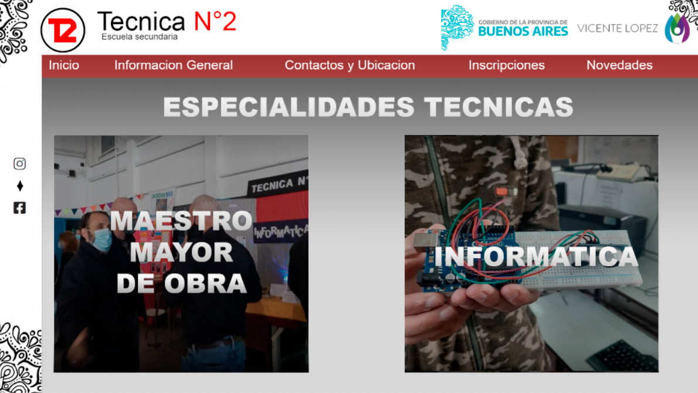

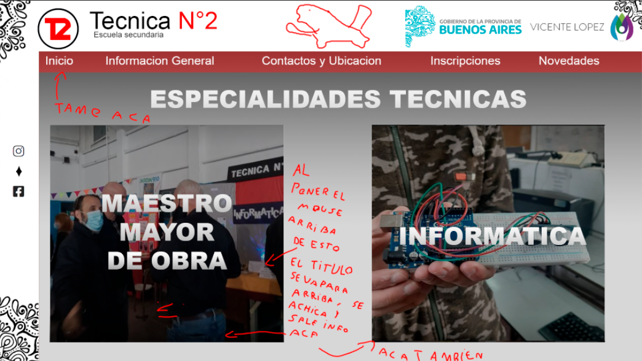

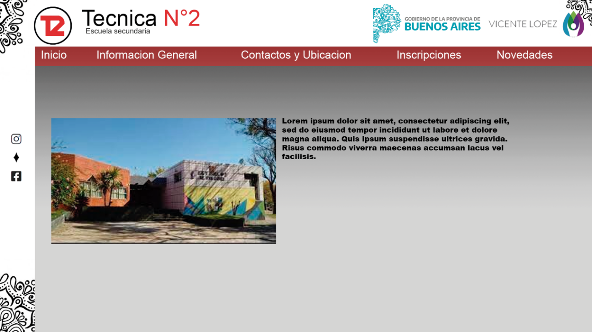

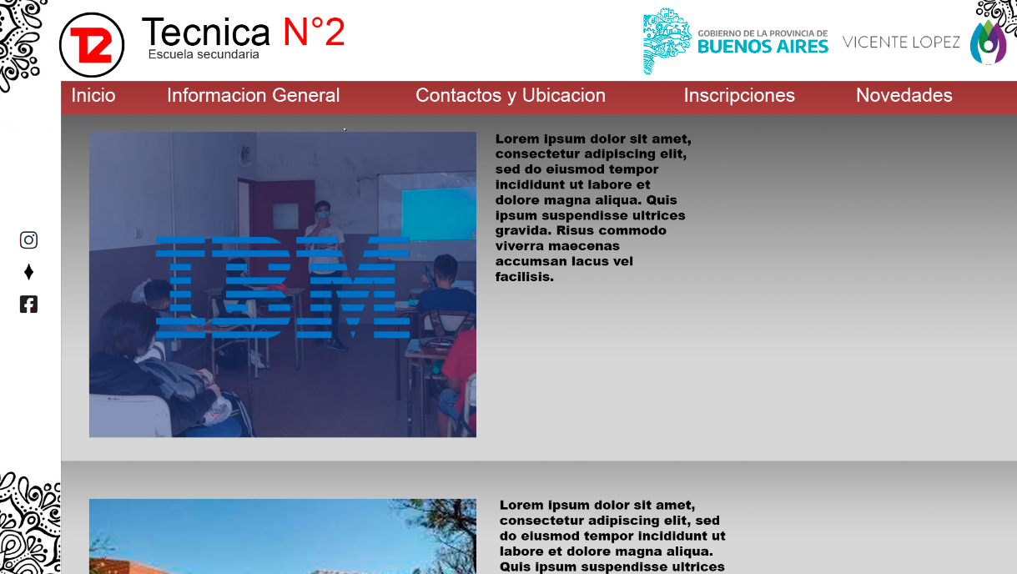

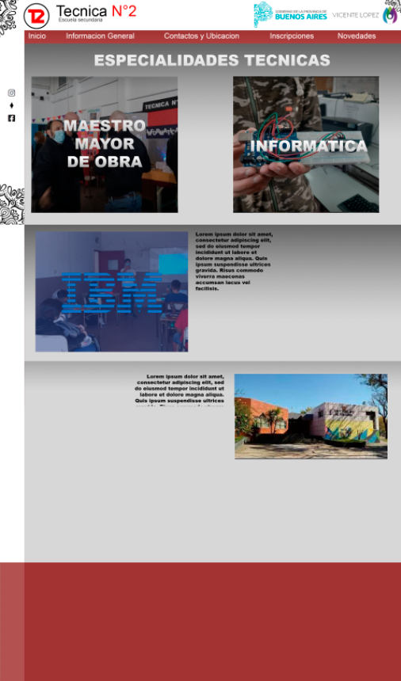

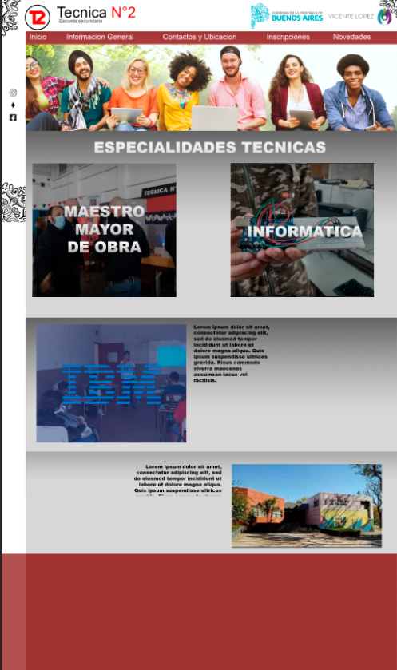

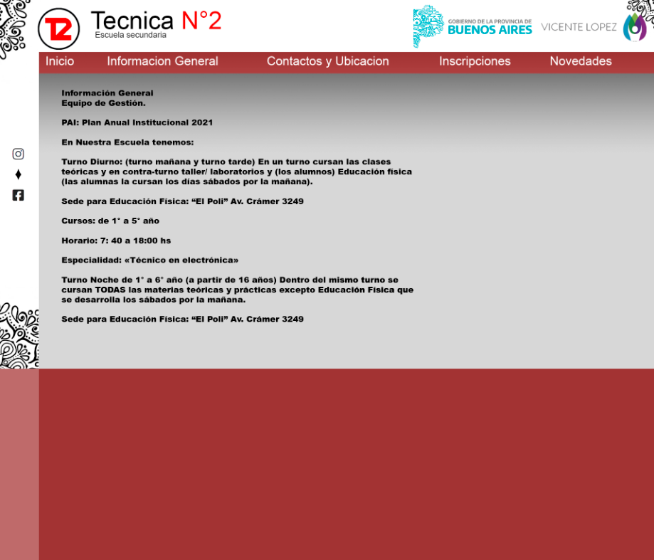

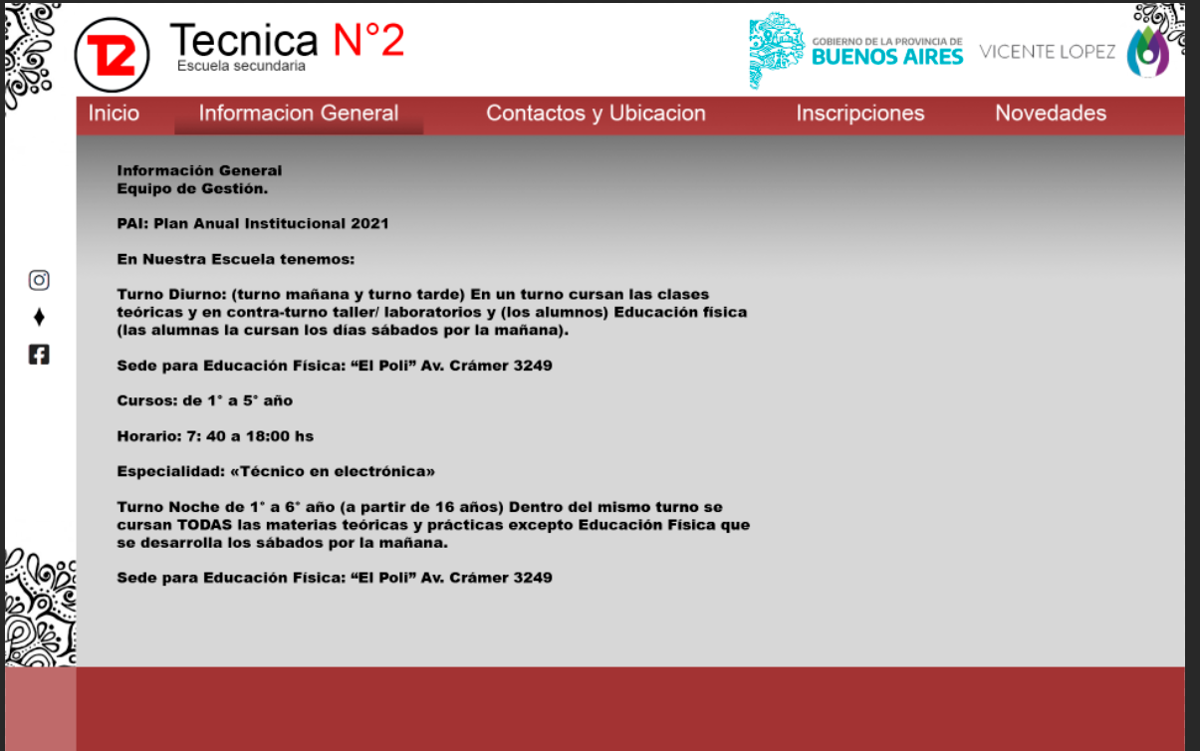

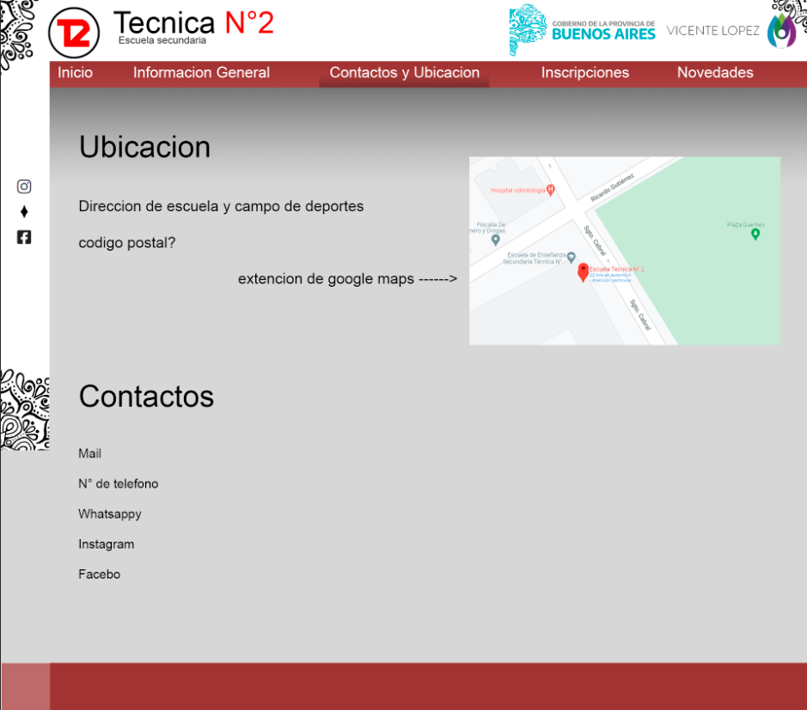

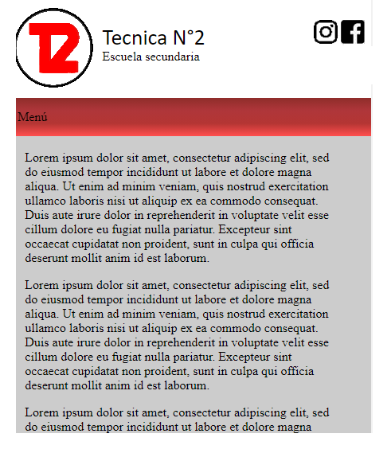

Ejemplo Menú “Hover-Clikeable” Idea

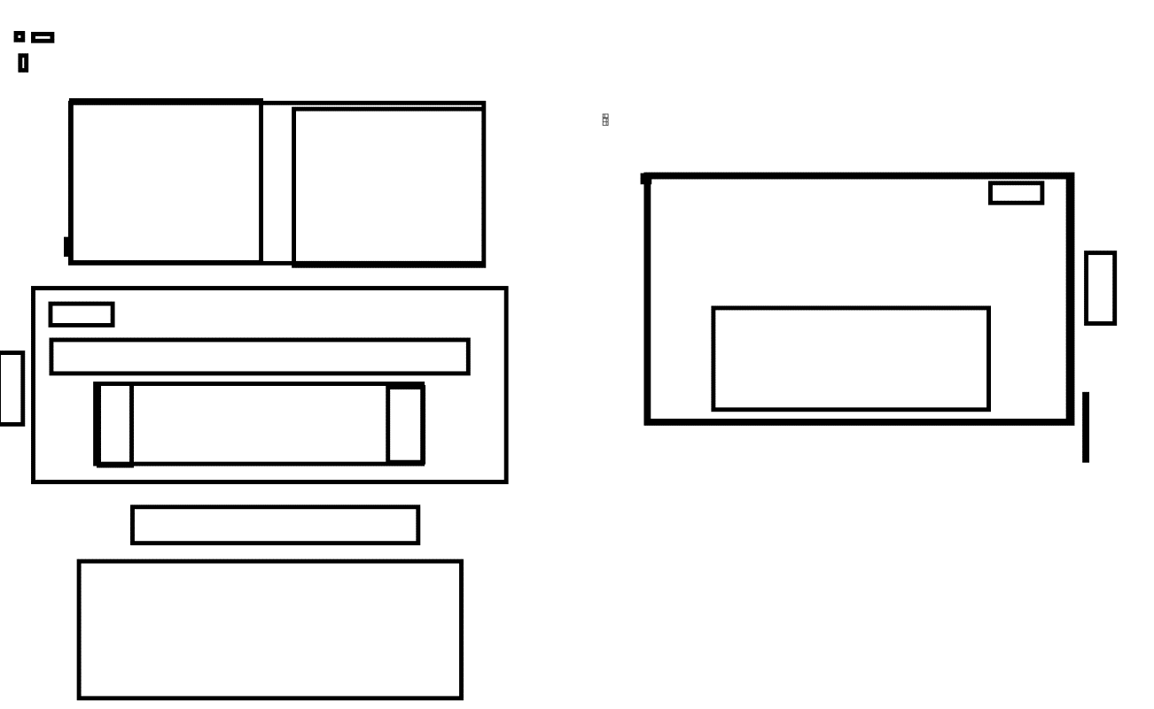

Tipos de letras:

Títulos:

Subtítulos:

Texto:

Textos especiales:

**Fase de desarrollo:**

**¡Importante!** Tiempo límite: 27 de OCTUBRE

Regla N1: No importa que función cumplas tu valor es igual de importante que el de cualquier otro, mientras realices tu trabajo, es importante aclarar que la distinción entre líderes y demás es solo para una mejor organización, todo cumplimos un rol esencial y ninguno va a ser excluido del mérito de un buen trabajo.

**Metas:**

Terminar la página consiste en hacer una página la cual sea la cara de presentación al colegio, brinde de manera cómoda información generales y especificas (Inscripciones, previas), que sea visual mente cómoda y atractiva y que pueda brindar un uso efectivo para los que ya son estudiantes.

**Ideas:**

- Presentación.

- Información general y específica sobre carreras.

- Información de inscripción.

- Previas (en lo posible).

- Post.

- Horarios.

- Ausencia de profesores.

- Divisiones de materias.

- Página de error.

- Apartado de mail directo o comunicación rápida. Zona de texto grande para escribir algo al colegio. Ubicado a la izquierda con la fotito de mensaje.

**Planes:**

Plan Sobra de tiempo: Terminar la página, con buenos detalles, completamente funcional y hacer un port para celular. HTML, CSS y JavaScript.

Plan A: Terminar la página, con buenos detalles, completamente funcional. HTML, CSS y poco de JavaScript.

Plan B: Terminar la página, funcional y Básica. HTML y poco de CSS.

Plan C: Terminar la página Estructura, falta de Destalles. HTML.

**Tiempo estimado para cada fase:**

Organización: En equipo. Tiempo máximo 27 de septiembre. Etapas de finalización.

Investigación: 3 de octubre.

Esquematización: 6 de octubre.

Producción: 35 Total.

HTML:

Diseño:

Css:

JavaScript:

**Revisión:**

Test 1: 2 Días.

Pulido: 2 Días.

Test 2: 2 Días.

Pulido: 2 Días.

**Muestra:** 15 de noviembre.

**Avances día a día:**

Día 1: Organización de proyecto, planeamiento y visión a futuro. Hicimos una especie de modelado de cómo quedaría la página e hicimos varios diseños interesantes, nos falta saber cómo programarlo y varias secciones como la entrada de la página y demás.

Día 2: Con Fidel seguimos desarrollando ejemplos de la página principal y estamos conforme con cómo está quedando todo, tenemos algo de miedo por cuanto trabajo nos lleve codificar esto, pero nos tenemos confianza. Sacamos buena idea y tenemos el plan de para mañana o pasado ponernos a programar la imagen principal de la página, para poder entre todo saber cómo se hace y después dividirnos las demás páginas.

Día 3: Terminamos los detalles de la página y estamos pensando en empezar a programar.

Día 4: Hicimos la base de la página y nos organizamos para tener un entorno de trabajo más práctico usando GitHub y Visual Estudios.

Día 5: Se organizó de mejor manera el código de la página, se agregaron funciones responsive, en el Word se incorporó un glosario con términos relacionados a la codificación en HTML, CSS y JS.

Día 6: Se acomodó el título y el menú está casi listo.

Día 7: Mejoramos y arreglamos las funciones responsive, incluyendo diseño para resoluciones específicas de celular y de PC, comienza el diseño decorativo para la página.

Día 8: Hicimos una versión experimental del banner, también hicimos que la barra de navegación tenga una animación al abrirse.

Día 9: Hicimos el footer y se implementaron dos imágenes nuevas relacionadas a la localidad.

Día 10: Organizamos como se superpone el Header y el Main, ahora todo lo que este en el Header va a estar por encima del Main, también hicimos dos imágenes sobre las carreras con propiedad hover las cuales te muestran información sobre las respectivas carreras cuando pasas el mouse por encima.

Se inició el desarrollo de las secciones “información general” y “Contactos y ubicación”, esto conllevo a ajustar medidas responsive y pensar en la disposición del código.

Día 11: Pensamos una nueva idea en la sección de inicio para las dos imágenes, está en proceso de aplicarse. Se mejoró la interfaz de “Contactos y ubicación” y comenzamos a idear como desarrollar “Información general”.

**Etapa 2 “Comienza el ritual” v1.1**

**Fase de desarrollo:**

**¡Importante!** Tiempo límite: 27 de OCTUBRE.

Regla N1: No importa que función cumplas tu valor es igual de importante que el de cualquier otro, mientras realices tu trabajo, es importante aclarar que la distinción entre líderes y demás es solo para una mejor organización, todo cumplimos un rol esencial y ninguno va a ser excluido del mérito de un buen trabajo.

**Metas:**

Terminar la página consiste en hacer una página la cual sea la cara de presentación al colegio, brinde de manera cómoda información generales y especificas (Inscripciones, previas), que sea visual mente cómoda y atractiva y que pueda brindar un uso efectivo para los que ya son estudiantes.

**Ideas:**

No opcional:

-Corrección general.

-Agregar Donaciones y cooperadora (Para las donaciones linkear mercado pago).

-Agregar en contacto y ubicación colectivos para llegar y trenes. (Está hecho).

-Agregar en Inscripciones ficha médica.

- Tabla con correo, nombre y foto (Contacto) de todo el panel administrativo del colegio.

- Casillero de mensajes.

-Información sobre talleres de ciclo básico (a revisar).

**Planes:**

Plan Sobra de tiempo: Realizar todas las ideas pedidas. Conseguir una estética decente y corregir o repensar estéticas ya hechas.

Plan A: Realizar todas las ideas pedidas. Conseguir una estética decente.

Plan B: Realizar todas las ideas pedidas.

Plan C: Llorar (En caso de que no esté terminado).

**Tiempo estimado para cada fase:**

Organización: En equipo. Tiempo máximo 1 de mayo. Etapas de finalización.

Investigación: 1 de abril.

Esquematización: 3 de abril.

Producción: 35 Total.

HTML:

Diseño:

Css:

JavaScript:

**Revisión:**

Test 1: 2 Días.

Pulido: 2 Días.

Test 2: 2 Días.

Pulido: 2 Días.

**Muestra:** 5 de mayo.

**Avances día a día:**

Día 1: Reorganización del Word más arreglo de botones del inicio, con planteamiento a futuro para lo que se viene.

**Explicaciones de Desarrollo:**

**Glosario de código:**

**HTML:**

<!--: Sirve para crear un comentario en HTML.

Head: Provee información general (metadatos) acerca del documento, incluyendo su título y enlaces a scripts y hojas de estilos.

Meta: Son etiquetas que definen a los buscadores con que términos debe de ser encontrada la página.

Charset: Son los números, letras y símbolos que tenemos a disposición para representar un lenguaje o alfabeto.

Title: Título de la página (nombre del URL).

Name: Nombre del meta dato como una variable, que según el nombre le cambia la propiedad.

Content: Es el contenido del metadato.

Link: Sirve para llamar un recurso externo.

Rel: Es un atributo el cual enlaza dos elementos.

Href: Sirve para mencionar el archivo que estamos llamando.

Script: Sirve para incluir script dinámicas y bloque de datos en los documentos.

Src: Sirve para llamar a un archivo o librería.

Body: Representa el contenido del documento.

Header: Representa el contenido introductorio (encabezado).

Div: Sirve para separar.

Class: Sirve para darle a algo una clase alojadas en el CSS.

Img: Representa a una imagen.

Alt: Sirve para poner una descripción de una imagen.

Ul: Representa una lista de ítems donde no importa el orden.

Li: Representa una lista de ítems. Es un pariente del Ul.

A: Contenedor para poner texto.

Span: Contenedor para poner texto.

Nav: Representa la sección de elementos de navegación

Aside: Representa los contenidos que están al costado de la página.

Br: Pasa a la línea de abajo.

Main: Representa el contenido principal o importante.

Section: Representa una sección genérica de un documento.

P: Párrafo.

Footer: Es el pie de página.

Small: Texto con letra chiquita.

**CSS:**

/**/: Sirve para dejar un comentario en CSS.

.Name: Definimos que hace la clase.

Background-color: Sirve para definir el color del fondo.

Color: Sirve para definir el color del texto.

Linear-gradient: Para hacer un efecto de degrades.

Max: Para declarar un máximo de.

Padding: Sirve para poner un espacio de relleno.

Margin: Distancia entre un objeto y el margen.

Auto: Define un valor automático.

Width: Sirve para definir la anchura de un elemento.

Vertical-align: Afecta la posición vertical de un elemento.

Position: Donde está posicionado un elemento.

Top-Left-Right-Bottom: Posición de un elemento.

Flex: Lo hace flexible.

Fixed: Se posiciona relativamente a la pantalla.

Display: Determina el tipo de los elementos.

Block: Es un sector cuadrado.

Cursor: Se modifica el aspecto del cursor.

Pointer: Tipo de cursor predeterminado.

List: Lista.

Style: Estilo.

Type: Tipo.

Text-decoration: Agregar un decorado al texto.

Font: Todo lo que tenga que ver a como se ve el texto.

Family: Tipo de fuente.

Size: Tamaño.

White-space: Espacio en blanco.

Nowrap: Atributo booleano.

@media: Permite adaptar la representación del contenido a características del dispositivo como la resolución de pantalla o la presencia de características de accesibilidad como el braille.

**JavaScript:**

jQuery: Es una librería de JS.

Ready: Inicia una función.

Function: Se declara una función.

Var: Se declaran variables.

.click: Esta variable se activa cuando se clickea.

hasClass: Pregunta si la variable esta.

removeClass: Cancela la clase.

addClass: Activa la clase.